库存成本报表：核对商品存量、金额与成本差异｜云上订货系统
核对当前系统存量、分仓保存成本和最后采购价，按原数量与成本来源解释差额。

1. 找库存成本入口，核当前存量查询范围
在PC管理端找到“库存成本”页面，按商品和规格核当前系统存量、保存单位成本和库存金额。商品名称、编号、规格、所属仓库、单位、系统库存、成本价、库存总成本、最后采购价和安全库存上下限各有自己的含义。历史顶部的同名标签只帮助辨认入口，真实部署的菜单、岗位开通和同数据查询结果仍需按当前环境确认，不能把另一个库存页面的数字当成本页已验证的返回。
本页没有起止日期或历史库存时点选择项。核某月底价值时，不应写成先选择月底日期就能得到当时期末快照；这里读取查询时的库存和成本，后续入出库或成本变化会影响下一次结果。留存应记下查询时点和对象范围，确需解释历史变化时，再分别查原出入库业务和成本调整记录，不以本月销售报表的期间替代现存库存的取数时点。
顶部“总库存量”和“总库存金额”用于观察当前筛选范围，列表则按规格展开。商品名称能够点击还受查看商品权限约束，不等于每个岗位都有全部商品与仓库的资料权限。库存成本查询也不是采购结算、销售毛利或现金余额页，判断成本差异先限定同规格、同单位与可见仓库，再解释每个数量和金额来自什么记录。
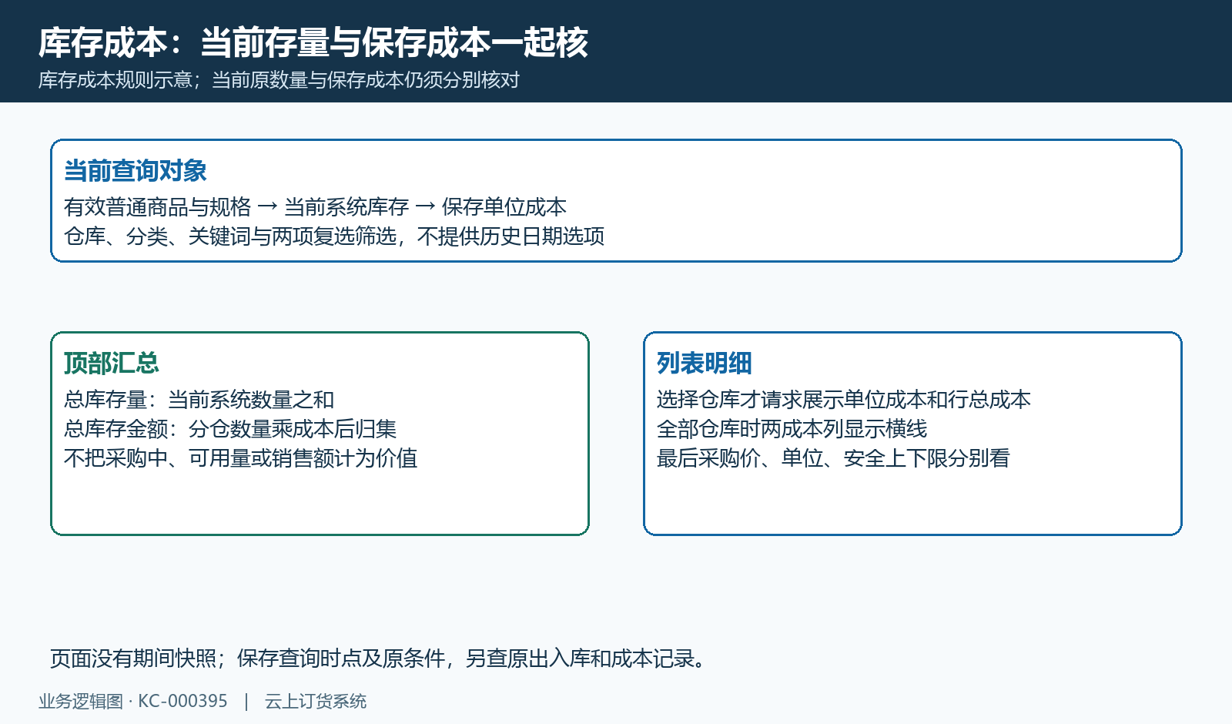
图1：当前库存成本结构：没有期间选项，顶部汇总与选仓成本列分别核

图2：历史顶部库存成本标签：仅辨入口名称，不代当前报表取数

2. 核默认筛选与分类，缺行先查范围
打开页面先看“有库存”和“成本低于采购价”两项复选条件，当前页面默认两项都勾选。这样列表要求系统库存严格大于零，同时保存成本低于最后采购价；所以没有显示某规格，并不能直接推定它没有库存。成本高于或等于最后价的有库存规格也可能被筛掉，检查缺行时应记录原勾选，再分别核过滤结果，不能把预警列表当全库清单。
有库存采用系统库存，不是可用库存。取消该项后，零库存或没有对应库存记录的有效规格也可能进入比较，负库存则需按实际原结果解释，不能自动说取消后只多出零库存。最后采购价缺失、成本零值与商品或规格失效都会影响结果；先回原资料和原库存，不为让行出现而调整系统库存或人为填成本。
分类选择涉及当前分类及其关联下级，并可按商品分类关联查找；“未分类”又有独立范围，不等于所有未填任意分类字段的商品集合。关键词可定位商品名称、编号、规格和条形码，同名不同规格不能简单合并。比较两份清单时，仓库、分类、关键词、两项勾选及本人岗位范围都要一致，再看差额，不要求不同权限的人默认得到完全相同总额。
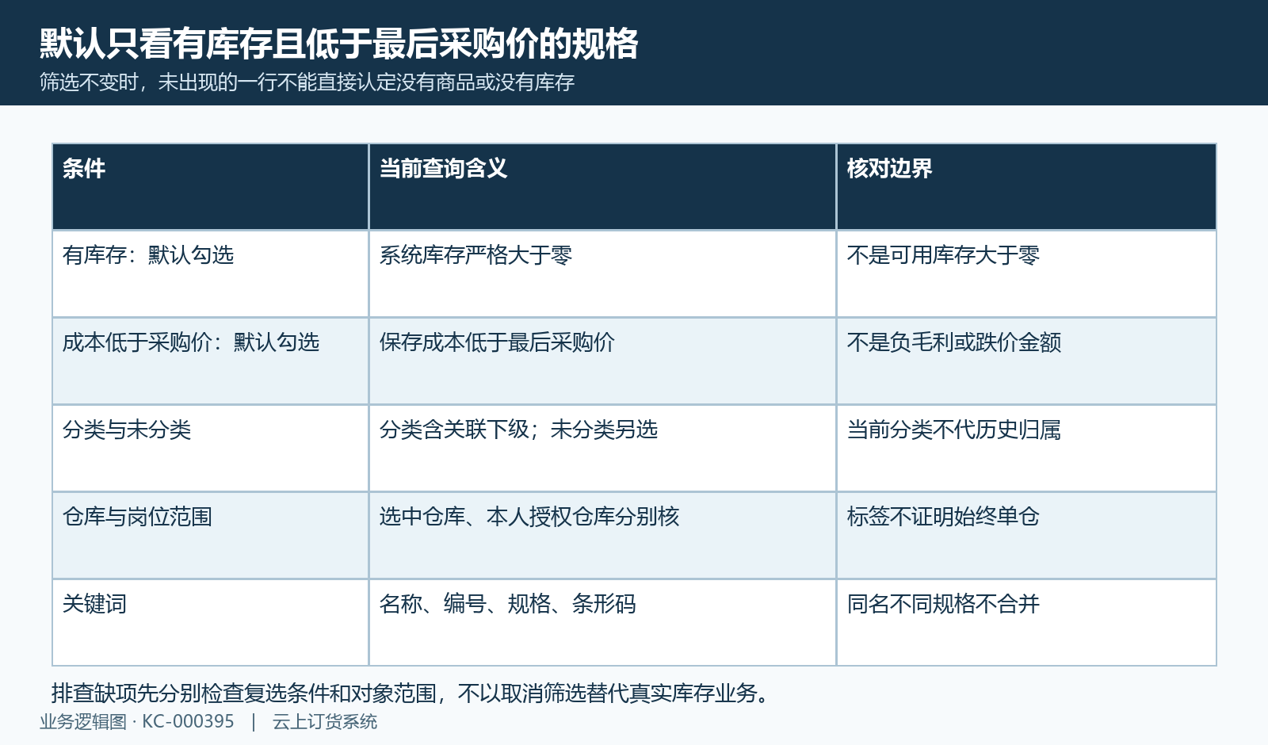
图3：默认有库存与成本低于最后价同时勾选，缺行先查范围

3. 分仓与全部仓库分开，系统库存不代可用量
选择仓库后，列表才请求展示单位成本和行库存总成本；全部仓库时这两列显示横线，并不等于成本为零，也不表示顶部总库存金额不能计算。所属仓库标签和查询时点应一起留存。本人仓库授权可能参与实际取数，选中某仓库的标题不能单独证明所有返回都严格只有该仓；遇到数量或成本与同仓明细不符，应按实际仓库列和授权范围核当前结果。
系统库存代表系统登记存量，可用库存另扣业务预留，两者不能互换。历史另一库存详情中主仓系统十六公斤、可用八公斤，冷链仓系统八公斤、可用八公斤，说明同一规格在不同仓的存量与可用量可以不同。该画面没有成本列，不能由此推定每公斤成本，也不能拿可用八公斤当主仓库存估值数量。
从本页打开库存详情时，还要核弹窗实际仓库和行数。该详情查询同时要求系统库存及可用库存非零，因此系统有量而可用已全部预留的仓库，可能在详情中缺行，却仍符合主表“有库存”的条件。弹窗也未明确保证沿主列表选仓自动约束到同仓；找不到行时先核可用量、授权、当前页和真实仓库，不重复入库或取消真实预留来制造一致。
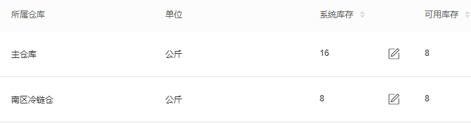
图4：历史库存详情：主仓系统16可用8，冷链仓系统8可用8；画面未含成本

4. 库存金额按保存成本算，不按最后价重估
库存总成本按各仓系统数量乘该仓保存成本后归集。独立纸面同规格例子：甲仓十六公斤、每公斤成本十五元，价值二百四十；乙仓八公斤、每公斤成本十八元，价值一百四十四；合计二十四公斤、三百八十四元。这些价格是解释算法的纸面条件，历史库存截图只证明当时显示的数量，未证明这两项成本已经在企业实机存在。
若最后采购价为每公斤十五元，二十四乘十五得到三百六十，并不等于上述保存库存成本三百八十四。最后价用于比较，不自动把所有在库存量按它重估；可用合计十六公斤也不替代估值的系统二十四公斤。全部仓库不展示统一单位成本，不能自行把某一仓成本当全部仓成本，更不能声称页面已提供按数量加权的统一成本均价。
同一商品不同规格、单位或仓库的成本可能不同，先按基本单位核数量，再看保存单价与行金额。主查询对缺成本使用零参与乘积，返回零额不直接证明商品免费或真实经济价值为零。页面没有在这条计算中重新按银行币种、税费和当前汇率换算，金额组成应回成本来源和原业务核；财务判断不能只凭库存总额和销售收入相减。
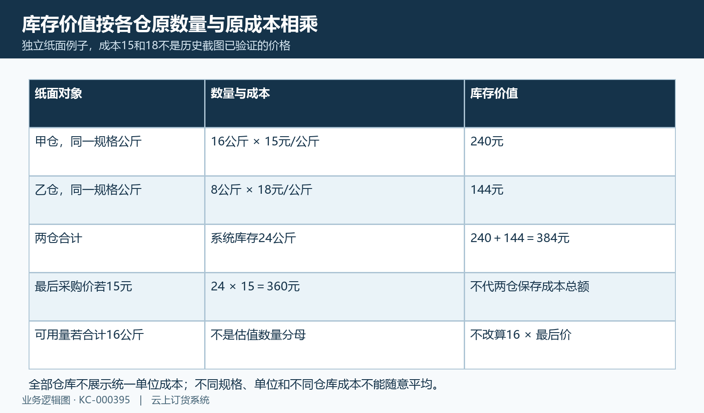
图5：纸面分仓估值：240加144为384，不改用最后价或可用量重算

5. 最后采购价核单位来源，预警不当销售亏损
最后采购价显示需先核原采购单位与基本单位。独立纸面一箱十二公斤、原价每箱一百八十元，折基本单位每公斤十五元；比较每公斤成本时不能把箱价一百八十直接放到同一分母。查询将价格按记录保存的数量换算解释并保留两位显示，换算缺省或零值的处理也要回原价格记录，不将显示精度当原交易已无差异。
当前有效最后价格记录有来源优先级和业务时间等选择规则，不能简单说它一定是金额最高的一张采购单、最晚付款单或商品资料的参考采购价。原价格记录是否有效、换算和业务来源应一起核，当前数据库是否使用对应规则仍以部署结果为准。价格更新还可能与成本规则相关，但本页查询不证明每个写入和同步动作已经完整生效，不能承诺所有仓库成本必立刻等于新最后价。
保存成本十四、最后价十五时满足低于比较，保存成本十六则不满足；这是一项成本与采购参考的预警，未涉及实际销售收入，不能命名为每公斤已经亏损一元。最后价为零时界面可能不显示文字，成本为零在列表与详情的呈现又有区别；核零值应回真实数据来源，不借空白或“未设置”的表现判定已付款、已审核或无需成本。
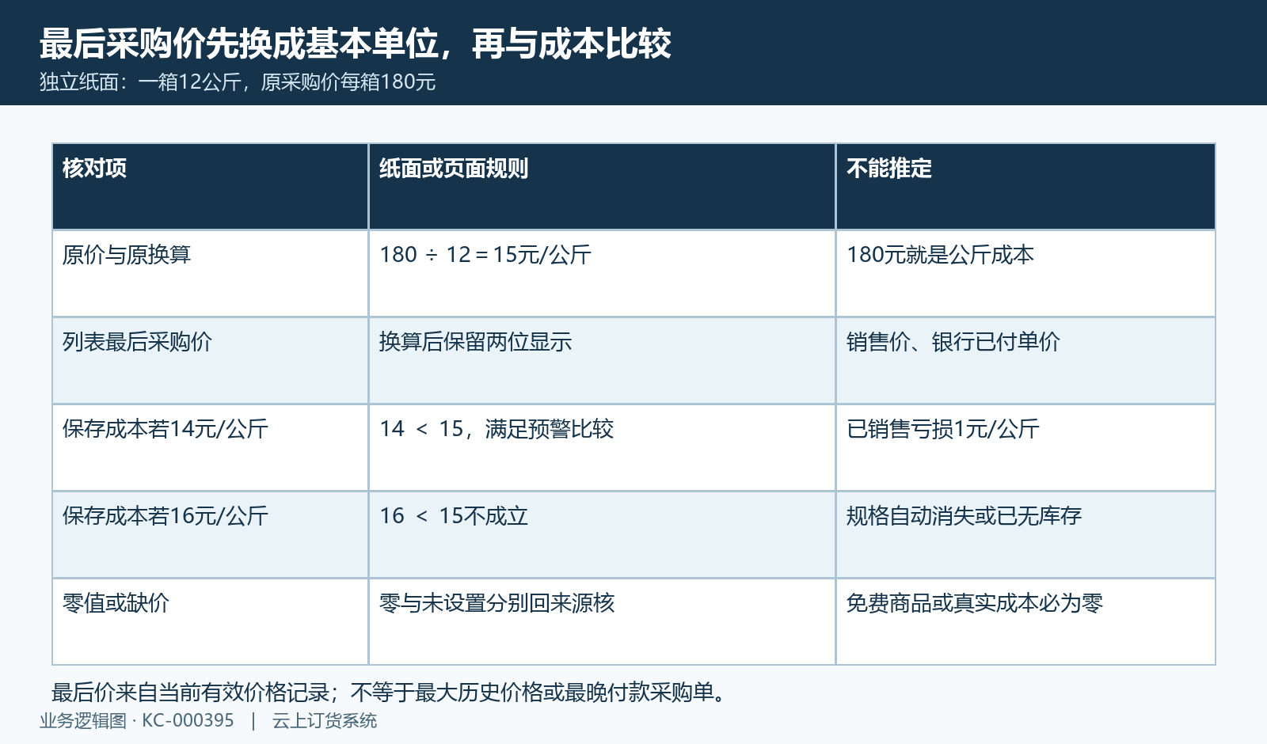
图6：纸面箱价折公斤价，再与同单位保存成本比较，不当销售亏损

6. 数量变化回出入库，采购中不计为现存成本
历史另一商品库存列表显示采购中十二公斤、可用十六公斤、系统库存二十四公斤。采购中是尚需通过原采购和实际收货链解释的数量，不在本成本查询里与系统库存相加估值；可用量也不直接作为库存金额乘数。安全下限三十公斤只是库存管理参照，不能用三十减可用量所得数自动当本页推荐采购量或成本差额。
解释系统数量改变时，回原出入库明细按业务号、仓库、时间、单位和正负方向核。历史明细含盘亏、调拨、采购退货和采购入库，显示不同业务后的系统存量；调拨同规格可能在两仓分别出现增加与减少，不能把两行绝对数量相加当全企业新增库存。原退采、盘点或调拨是否实际完成及货物是否移交，仍由各自原单和实物结果证明。
出入库数量链没有自动给出每次保存单位成本的完整变化，采购数量、采购金额也不等于现存价值；原入库后已经销售出库的部分不再全量留在当前库存中。查某期间差额可沿原数量与成本两条链解释，但不能承诺本页已计算期初、期间发生和期末三栏，也不能把历史截图里的余额作为今天同数据的起点强行对平。
图7：历史商品库存列：采购中12、可用16与系统24公斤各有对象
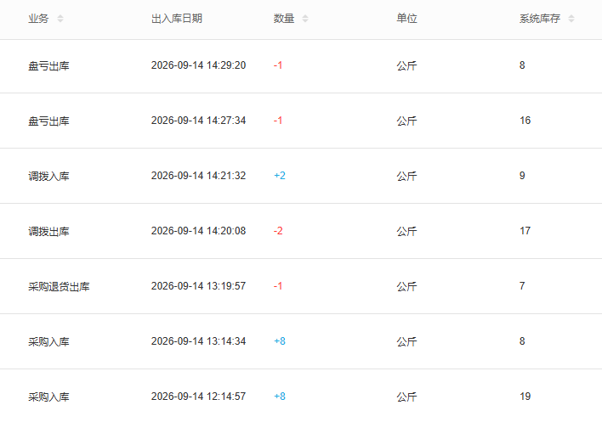
图8：历史出入库明细保原业务、数量方向和当时存量，未含成本单价

7. 调整前后核单位价，关联详情按原业务追查
点击“成本调整明细”后，按关联单号、调整方式、仓库、调整前后值、调整时间和制单人定位。调整方式包括采购入库、成本调整和调拨入库；页面字段虽称调整前金额、调整后金额，记录保存的是调整前后单位成本价，不能直接视作仓库全部库存价值变化。单位价由十五变十六还需配相应库存数量和变化时点，才有明确价值解释。
有效明细行不自动证明对应原单已完成全部审核，也不替代采购付款或银行到款。按原业务号核来源、规格、仓库和成本条件，采购入库要看原入库，调拨要看原发出与接收，人工成本调整要看原调整记录。当前关联单号点击统一进入成本调整详情，不能承诺每种来源都直接跳到其采购或调拨原单，必要时按原业务标识去相应入口查找。
弹窗取数与主列表不是同一个请求，仓库和分页也需分别确认，切商品后不能假定它已清回第一页并沿用主列表仓库。无行先核实际条件、记录有效性和原反馈，有行仍核当前仓库列，不用相同商品名称代替同规格。发现成本链不完整时保原记录和查询时点反馈，不为了让总额平顺而修改真实采购、调整方式或成本值覆盖原结果。
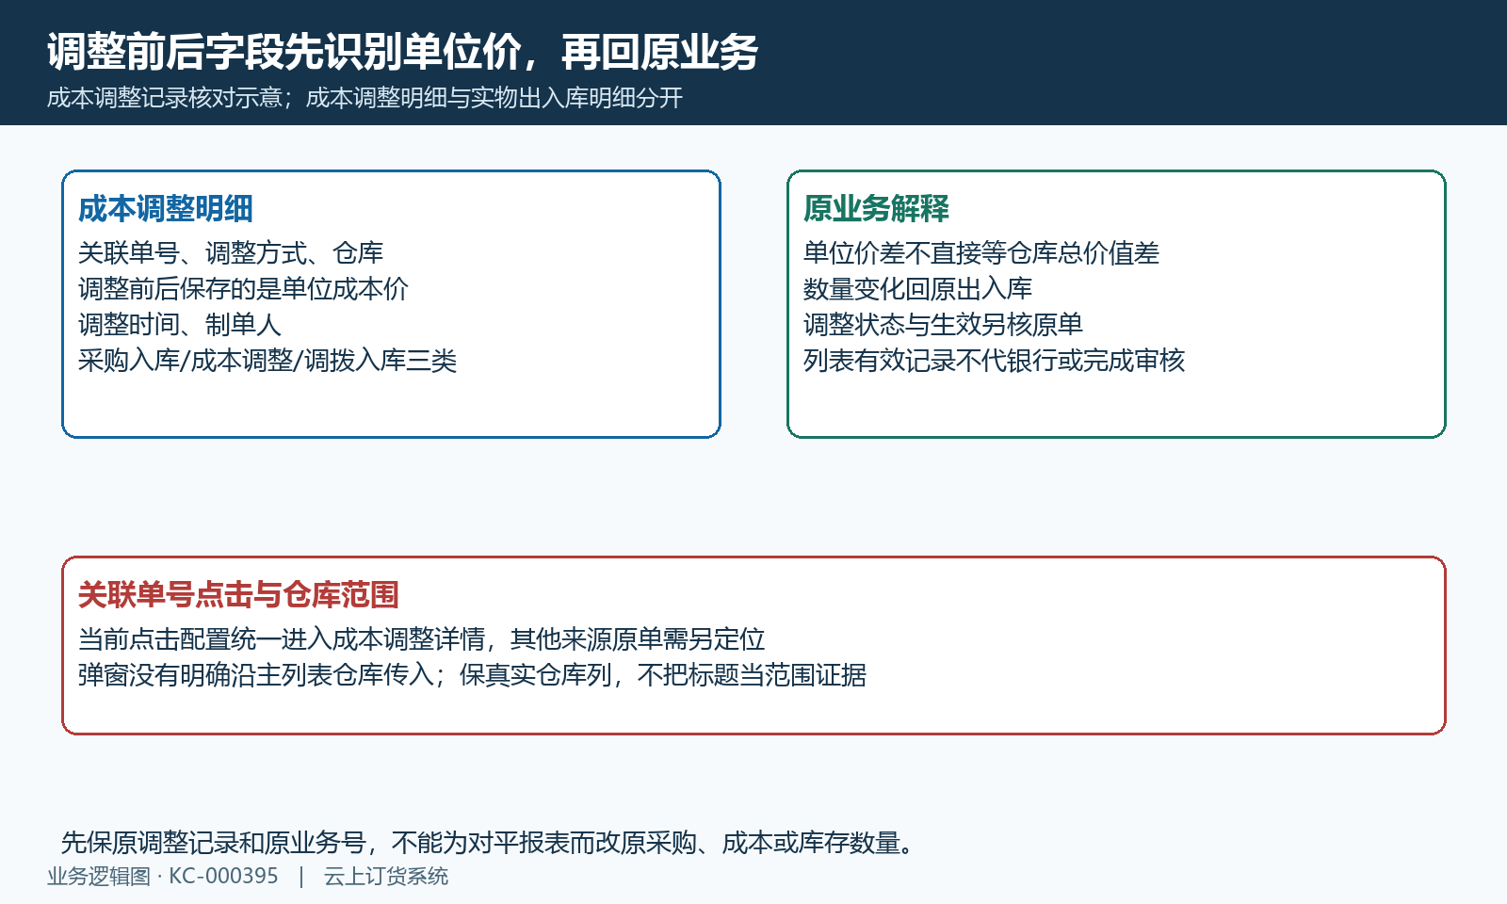
图9：调整前后为保存单位价，原来源、状态与详情入口分别回查

8. 导出保条件与列项，空表和失败查原结果
导出前保存实际仓库、关键词、分类、两项复选条件、岗位范围和查询时点，再核文件真实列项。选仓导出含成本价及库存总成本，共十一列；全部仓库导出省去这两列，共九列，不能看到文件没有成本列就认定导出丢字段。顶部总库存量和金额没有作为独立合计行写入这个文件，需要另保页面成功返回并按同范围核行金额。
导出按原条件从第一页请求最大取数范围，实际文件是否完整仍核行数、规格、授权与反馈，不能仅用大范围请求证明所有当前记录都已经下载成功。不存在仓库时列表可以返回空页，而导出会提示仓库不存在；成功空表、筛选排除和请求失败不能混成无库存。后续请求失败还可能保留旧结果，先识别最后成功条件和本次原提示，再决定重新查询。
最终核对分别保当前数量、保存成本、最后价格来源、原出入库、成本调整和文件，异常按原规格与仓库定位。当前成本页不能替代实盘结果、历史期末快照、银行资金或已实现利润，原业务变更也不能只靠报表点击确认。当前部署入口、完整岗位权限、仓库范围和上述分支的同数据返回仍需核实；历史画面仅供辨认字段与核对路径，当前数量、成本及查询结果以本企业原记录为准。
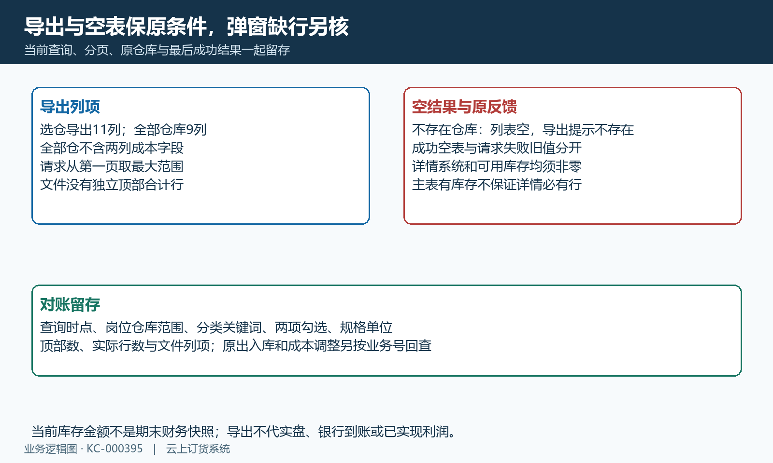
图10：导出选仓11列全部仓9列，空表失败与详情缺行分别留原结果

下一步学习
- 库存成本规则设置：核算方式、采购单价与成本查询｜云上订货系统
- 库存成本调整：核对数量价值与成本差异｜云上订货系统
- 采购出入库明细：原单关联、数量金额与日期核对｜云上订货系统

